Консультация для родителей
Привычки от родителей к детям.

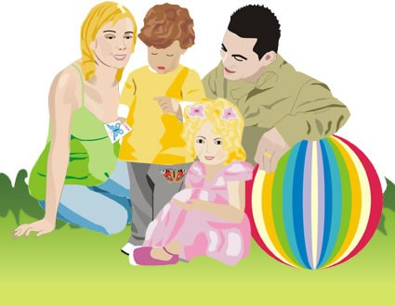

Родители – образцы для подражания у детей. Исследования показали, что дети повторяют вредные привычки за родителями. Если вы видите, что у малыша появилась новая детская вредная привычка, то, спросите себя, не Вы ли стали причиной ее появления.
Какими бывают детские вредные привычки?
Привычка – это модель поведения, которая регулярно повторяется. Ребенок совершает то или иное действие, практически не задумываясь. Если дети повторяют определенные действия, например, рвут на себе волосы, снова и снова, то это привычка. Отдельные детские привычки не вызывают повода для беспокойства, а на другие стоит обратить родителям пристальное внимание. Некоторые из них со временем исчезнут сами собой, а некоторые детские вредные привычки будут сопровождать на протяжении всей жизни. Вредная привычка - отрицательная склонность, ставшая потребностью и выражающаяся в действиях, в поведении, привычка нередко превращается в черту характера. К вредным привычкам правомерно отнести обыкновение теребить волосы, мочку уха, сидеть и ходить, сутулясь, елозить на стуле и шаркать ногами при ходьбе, поминутно отплевываться и употреблять слова-паразиты "вот", "значит", громко говорить и чрезмерно жестикулировать, хватать другого за рукав, ворот куртки или за пуговицу при разговоре, не смотреть в глаза собеседнику и т.п.
Среди детских вредных привычек чаще всего встречаются:
- Сосание пальцев, или кулачков;
- Жевать предметы, например, карандаши, края одежды;

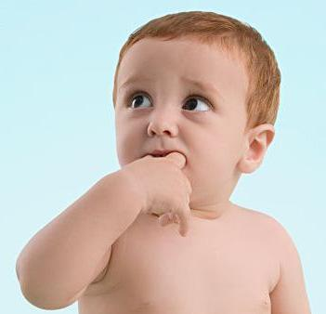
- Скрежетать зубами;

- Грызть ногти или кутикулу;
- Кусать губы или внутренности щек;

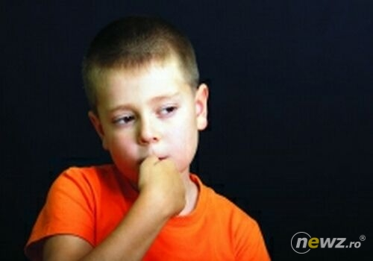

- Теребить и рвать на себе волосы;
- Ковыряться в носу;
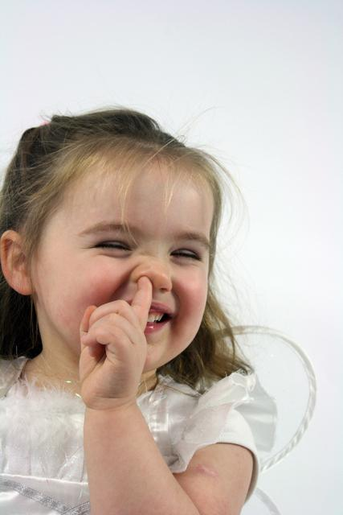

Откуда берутся вредные привычки у детей?

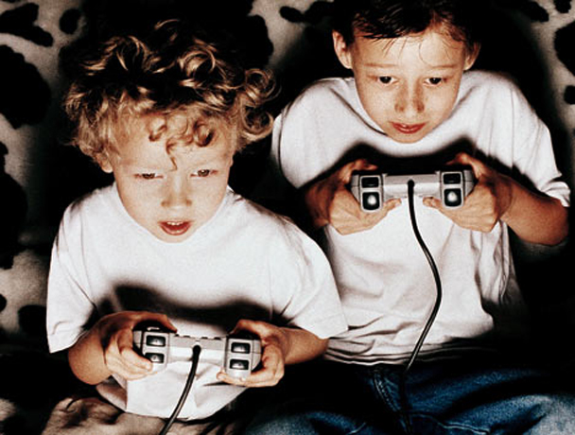

Чаще всего вышеперечисленные привычки возникают у ребенка, которого с младенчества воспитывали жестко или по типу неприятия. Его надолго оставляли одного в постельке. Он рано отлучался от материнской груди, но ему еще и отказывали в соске. Его редко брали на руки, не укачивали, когда ему было не уснуть, ему уделяли мало внимания, ласки. И все это - причины возникновения вредных привычек.
Нередко вредные привычки возникают у ребенка в связи с тревожно-мнительным воспитанием Ребенок, забытый в колыбели, ощущая недостаток впечатлений, ухода, ласки, а в связи с этим испытывающий скуку или страх, ищет компенсацию, успокоение, отвлечение в доступных ему действиях, например, сосет палец или теребит волосы, ухо, губу, нос, ковыряет пупок, манипулирует наружными половыми органами. Постепенно такое действие закрепляется. Вначале он прибегает к таким действиям, поскольку отсутствует мать. Теперь встревоженная мать с ним, но она его уже не интересует. Он занят самим собой.
Ласковые прикосновения материнских рук, губ и тела предусмотрены природой в сложных механизмах психофизиологического созревания ребенка.
Сосание пальцев, языка, губы и т.д.- самостимуляция и после года нередко является свидетельством задержки созревания тех или иных функциональных систем в организме. Как эквивалент стимуляции оно возникает у детей, лишенных прикосновений любящих рук матери. Ребенок пытается заменить недостающую стимуляцию поглаживанием самого себя, прикосновением к себе. Однако это не руки матери, а соска - не материнская грудь. Ребенок, привыкший успокаивать, убаюкивать и укачивать себя сам, сосет или теребит что-то, вертит волосики, трет, половые органы или пах, раскачивается в постели, чтобы уснуть. Все это само стимуляция, всегда растягивающаяся на годы, чтобы добрать недостающее естественное.
Вредная привычка может выступать в роли утешения для малыша в ситуации стресса или беспокойства. Сосание пальца является хорошим этому примером. Такое поведение может говорить об излишней тревожности ребенка.
Но тревога не всегда является причиной вредных привычек детей. Иногда нежелательная привычка вызвана скукой. То есть, такое поведение может быть источником развлечения для ребенка. Например, в одном исследовании ученые обнаружили, что привычка грызть ногти проявлялась гораздо чаще, когда дети смотрели телевизор и кусали ногти от ничего не делать, чем когда они чувствовали тревогу.
Иногда привычки появляются по определенному поводу, но продолжают проявляться в повседневной жизни. Например, маленькие дети с простудой часто теребят свой носик, чтобы очистить его, но после выздоровления продолжают в нем ковыряться даже после того, как научились сморкаться.

Как избавиться от детских вредных привычек

Большинство привычек исчезнут сами собой. Но если привычки ребенка мешают и вызывают неловкие ситуации, или даже приносят вред, вы можете принять меры. Например, сосание пальца или кулачков является нормальным и обычным явлением. Но Ваш ребенок может сосать пальцы все время. Если это мешает говорить или есть, или из-за этого Вашего ребенка дразнят сверстники, то это может стать основанием для того, чтобы попытаться избавиться от этой привычки.
Иногда намека может быть достаточно. Например, если ваш ребенок сосет рукав, вы можете сказать: "Пожалуйста, не жуй рукава - это некрасиво и неприятно для окружающих». Но помните, что заострение внимания на вредной привычке может дать обратный эффект. Все зависит от того, как ваш ребенок реагирует на подобные высказывания.
У ребенка с вредной привычкой не требуют честного слова в том, что он откажется от нее. Он дает честное слово, но вынужден нарушать его, так как не в силах отказаться от привычки. Приходит вторая вредная привычка - нарушать честное слово. Ребенка не наказывают за вредную привычку. Он не виноват в ней. Наказание только усугубляет ситуацию. Малыш начнет прибегать к вредной привычке, чтобы утешить себя после наказания, и еще более замыкается в себе, страдая от непонимания его переживаний, испытывая чувство вины и еще большую неуверенность.
При привычке грызть ногти их коротко обрезают. Разрешают грызть кончик ручки, которой ребенок пишет, или предмет, находящийся в его руках, но обязательно чистый. Советуют потереть ладонь о ладонь, когда возникает импульс к грызению ногтей. Побуждают ребенка самостоятельно бороться с этой привычкой, разъясняя ее вред и указывая на неэстетичность вида пальцев с обгрызенными ногтями, учат самоконтролю. Его ободряют, говоря: "Ты с этим обязательно справишься, не огорчайся". Ему активно помогают в затруднительных ситуациях, потому что при них особенно часто прибегают к вредной привычке. И помнят: ногти грызут мучительно неуверенные в себе, а преодоление неуверенности – главное в борьбе с вредными привычками.
При сосании пальца, вещей - рекомендации те же, но так как к подобному чаще прибегают перед сном, то, как и при качании перед засыпанием и во сне, незадолго до сна рекомендуются ритмические игры, танцы, прыжки со скакалкой (в искоренении других вредных привычек скакалка в течение 10-15 минут перед сном обязательна). Полезно, прикрепив к притолоке или косяку двери качели, покачать ребенка несколько раз в день по 10-15 минут; следует приобрести для него лошадку-качалку. При засыпании ребенка рекомендуется включать тихую ритмичную музыку.
Вредные привычки часты у детей, имеющих сниженный фон настроения, склонных к депрессии, и поэтому все, что вызывает хорошее настроение, способствует и устранению вредных привычек.
Постарайтесь выяснить причину появления детской вредной привычки, и предложить альтернативу. Если Вы определили, что причина вредной привычки скука, то попытайтесь заменить нежелательное поведение чем-нибудь другим. Например, вы могли бы предложить вашему ребенку слаживать пазлы во время просмотра телевизора.
Если же причина кроется в тревоге и раздражительности, то поговорите с ребенком о его переживаниях. Возможно, вы сможете исправить сложившуюся ситуацию и найти выход. Ярким примером может стать ситуация, когда маленькая девочка прекратила рвать на себе волосы только после того, как родители перестали ссориться на ее глазах.
Не забывайте хвалить своего ребенка даже за небольшие достижения в преодолении вредной привычки и за хорошее поведение. Например, Вы можете сказать: «Какой ты у меня молодец, что ни разу за сегодняшний день не кусал свои губки».
Еще одним вариантом устранения вредной привычки может стать перенаправление поведения в более конструктивное русло. Например, если ребенок ковыряется в носу, то попросите очистить носик с помощью ткани, или применить солевой назальный спрей или вазелин (проконсультируйтесь с вашим педиатром), а затем вымыть руки.
Если вредных привычек у ребенка много, то сделайте упор только на самой небезопасной из них. Не требуйте от малыша слишком многого. Вредную привычку устраняют терпеливо, затрачивая на ее преодоление столько же времени, сколько она закреплялась. Она начиналась с отсутствия внимания к ребенку, а теперь для ее устранения ваше внимание особенно необходимо. Ребенок замкнулся, ушел в себя - родители с ним, его увлекают интересными играми, занятиями. Его максимально ориентируют на игру с детьми. Если он один, то обязательно должен быть чем-то занят. У него не должно оставаться времени на вредную привычку. Борьба с вредной привычкой - всегда борьба с неуверенностью в себе, тревожностью, пессимизмом.
Когда необходима помощь специалиста

Если вы думаете, что тревожность и невроз может быть причиной детской вредной привычки, то проконсультируйтесь с неврологом или психологом. Например, психолог может научить вашего ребенка нескольким простым способам снятия напряжения.

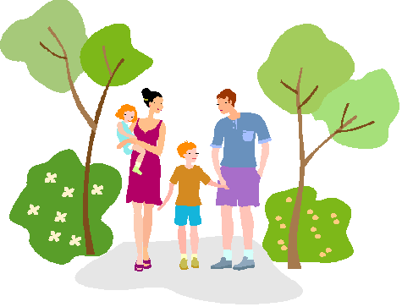
Подготовили: Толмасова С.А.
Шабунина Е.А.

